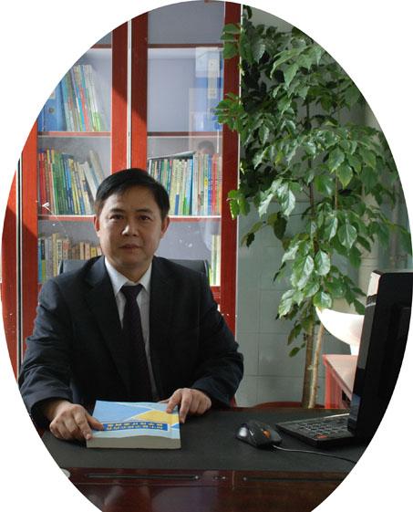
双流区名师工作室
——罗宗绪工作室
工作简报
（2023年3月）
━━━━━━━━━━━━━━━━━━━━━━━━━━━━━
目录
◆活动掠影

本期视点
★工作室在黄甲初级中学开展数学复习课送教磨课活动
★工作室在立格实验学校图书馆就送教课进行研讨，导师就如何预设课堂任务实施的“教师导语”做专题讲座

编辑部：罗宗绪工作室
主 编：罗宗绪
编 委：刘丽红，何艳梅，何耀，黄艳，范邱桥，刘财，刘旸，刘远超，王浩，杨迤番，赵丹丹，张慧萌，章会平，朱非博，朱雪娇。
责任编辑：刘财
联系邮箱：1103430763@qq.com
罗宗绪工作室3月活动记录
活动掠影
时间 | 地点 | 主要内容 | 主持人
3月7日 | 黄甲初级中学 | 1. 黄甲中学老师刘财上课《一元一次不等式（组）复习回顾》；  2.刘财老师对本节课进行说课。  3.罗宗绪工作室与黄甲中学数学组展开联合教研进行磨课 | 罗宗绪
3月14日 | 立格实验学校图书馆 | 1. 围绕“核心任务”和实施任务脚手架“任务导向”、“目标指向”、“教师导语”对数学复习课展开专题讨论。  2.导师就如何预设课堂任务实施的“教师导语”做专题讲座 | 罗宗绪

双流区罗宗绪名师工作室
简 讯
“唯有利刃雕琢，才有蝶翼盛开”
——送教磨课活动
活动时间：2023年3月7日
活动方式：线下研修
参加人员：罗宗绪导师及工作室学员。
活动主题：送教磨课、改课
简报记录：刘财
活动内容：
迟日江山丽，春风花草香。为了做好工作室承担的送教任务更为了促进青年教师的专业成长，提高青年教师的业务素质，3月7日下午两点，双流区罗宗绪工作室的成员在导师的带领下来到黄甲初级中学就送教进行了第一次磨课活动。
活动首先是听取了承担本次送教任务的工作室成员刘财老师的课《一元一次不等式（组）复习回顾》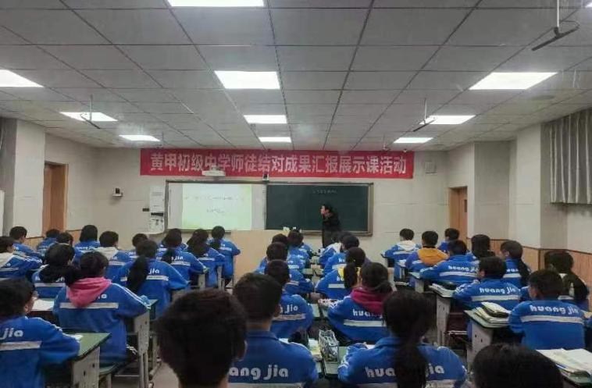
同学们听课很认真，而且积极配合老师！

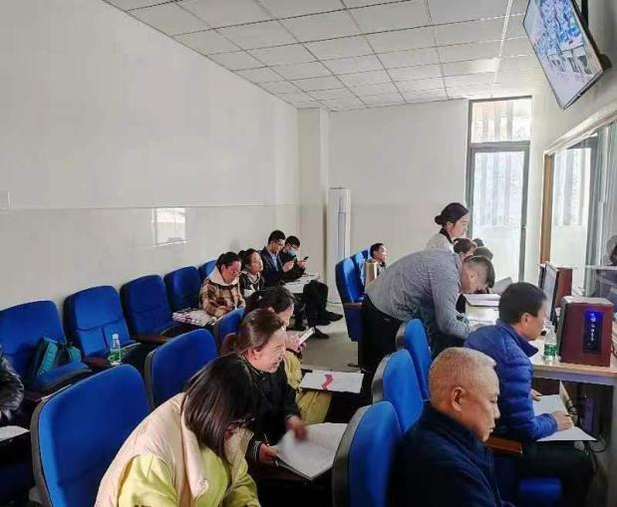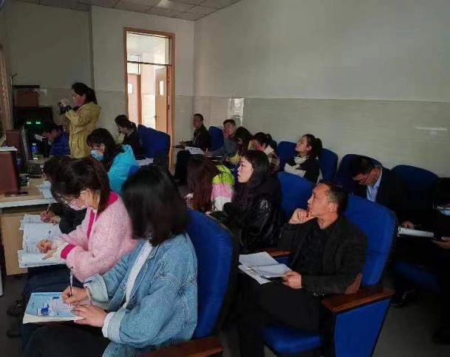
老师们认真记录……

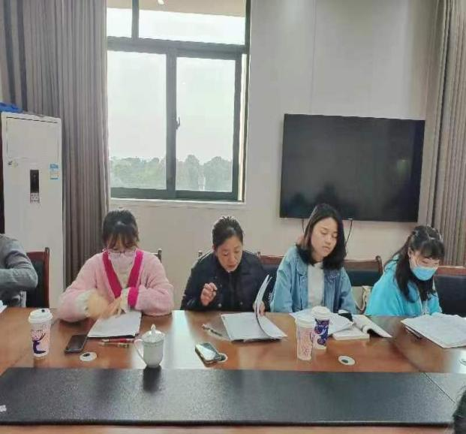
课后一起聚在会议厅对本次课进行了点评总结：首先是授课老师对本堂课的教学设计进行了说明，然后各位听课老师针对教学设计进行了研讨，每位老师都踊跃发言，各抒己见，提出了自己独到的见解和看法。
工作室成员张慧萌老师提出：老师在上课前一定要思考，复习课如何让不同层次的学生都有收获，不能是让学困生虚假学习，中等生浅表学习，优等生重复学习！
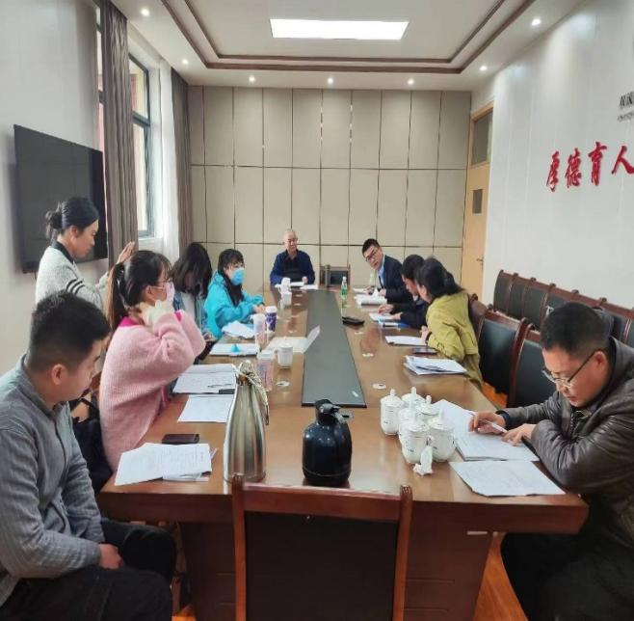
罗宗旭导师提出：复习课哪些环节是必须要有的？他指出至少应该包括本章的知识框架、知识的整合应用、联系拓展。教师备课一定要以任务为导向，目标为导向，每一个环节教师的导语是什么？
这次活动在大家的讨论和师父的点拨下，让我们收获满满，首先是给我们指明了如何上好复习课，复习课应该具备哪些内容。还有青年教师要用心专研打磨自己的教学。

双流区罗宗绪名师工作室
简 讯
“课要精雕，话要细琢”
——送教磨课活动
活动时间：2023年3月14日
活动方式：线下研修
活动地点：立格实验学校图书馆
参加人员：罗宗绪导师及工作室学员。
活动主题：如何预设课堂任务实施的“教师导语”
简报记录：刘财
活动内容：
导语是一节课的开场白，它常用于一节课的起始。导语的基本任务是激发学生学习的兴趣和欲望，能起到承上启下的作用，使学生对将要学习的内容产生好奇感，引导学生进入教学轨道，提示本节课要讲的内容。一堂课能否真正吸引学生，能否生动有序地完成教学任务，导语的好坏都起着至关重要的作用。好的导语就像是优秀的演奏家拨出的第一个音符，散发出神秘的魅力，吸引着听众渐入佳境:好的导语是老师精心打造的一把金钥匙，放射着独特的光芒！因此，老师在备课时就必须根据教学内容和学生的具体情况，灵活地选择相应的导语方式，设计出篇篇有异、引人入胜的导语，使课堂教学更加完美，以求在教学过程中重重地敲响“第一锤”。
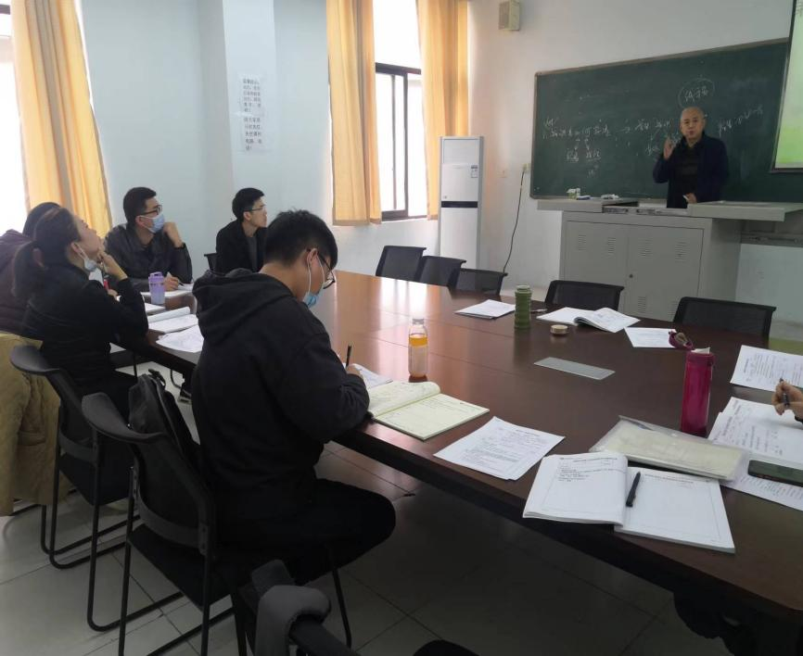
工作室围绕着复习课如何上，再次进行了如何预设课堂任务实施的“教师导语”的主题研修。首先是围绕着工作室的“为思维而教”再次明确了复习课该如何上！在激活本思阶段要让学生构建本章的知识框架、在行成学思阶段要让学生能对知识进行整合提升、在发展创思阶段要能够对知识进行联系拓展。
学员们认真听讲……中……
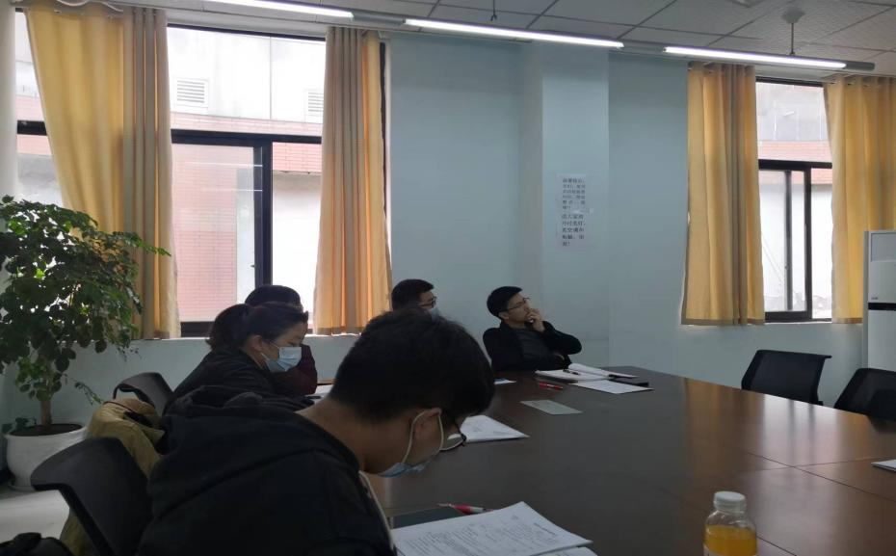

接着，大家围绕着刘财老师送教课《一元一次不等式（组）复习回顾》修改的教学设计进行了再次讨论，
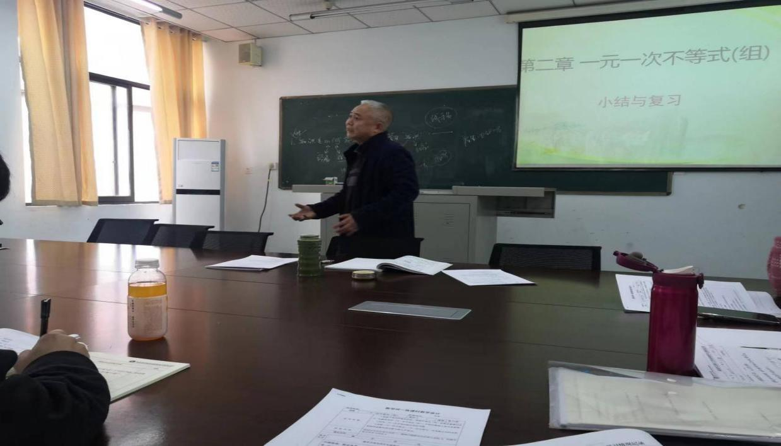
大家觉得这次修改后的教学设计环节比较清楚，例题的选取比较合适，但是教师导语还不够精确清晰简洁！
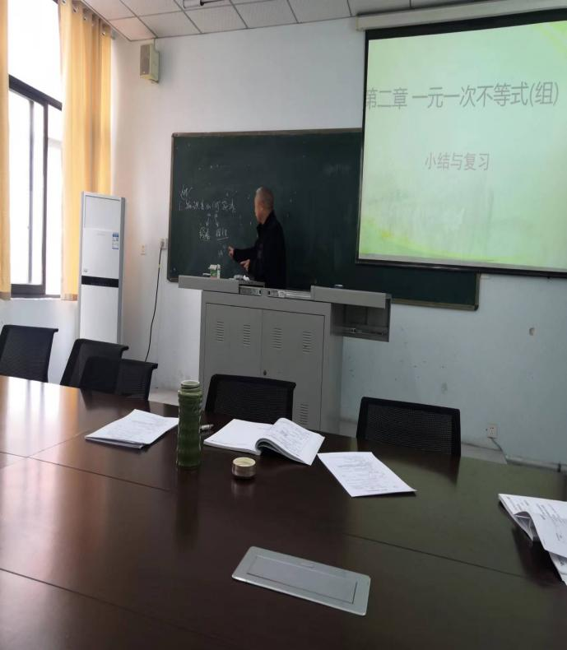
师父指出，要上好这堂课还需要不断的磨课，在磨课时要用视频记录下来再反复观看找出其中的问题！边看边记录！
比如构建知识框架环节教师如何导着学生往自己预设的设计走！

师父用心专研的精神，对教学的认真负责的态度让我们获益良多，有师父的鞭策指导我们青年教师更要用心专研，潜心打磨自己的教学。

附刘财老师的教学设计、学历案和PPT：

